Nom : Haoudji, Cambier

Prenom : Oussama, Aubin

Titre : Pharmacie

Date : 17/01/2025

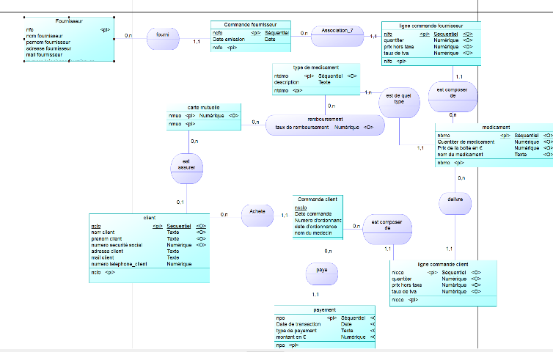

Durant notre projet de Base de Donnée, nous devons faire la Base de Donnée d’une pharmacie, tout d’abord nous avons tout d’abord penser au client d’une pharmacie, qui est définie par un numero dedié comme clée primaire, un nom, un prenom, une adresse pour pouvoir lui envoyer un courier en cas de problème, un mail et un numéro de telephone pour pouvoir le contacter, le client a une carte mutuelle, qui a un numero de carte mutuelle noté muo, ainsi que le nom de la mutuelle qui apartien a un client, je suis partie du principe que un cient ne peux avoir que une seul carte mutuelle mais un clien peut changer a tout moment de carte mutuelle ce qui donne une relation hiérarchique ou le client prend comme clé étrangère le numero de carte mutuelle noté muo, la carte mutuelle servira a communiqué avec la mutuelle si le client dois se faire remboursé des produit, ici on va partir du principe que c’est la mutuelle qui rembourse le client et que la pharmacie a juste a contacté la mutuelle pour que le client se fasse remboursé, les produits sont remboursé en fonction du type de medicament, avec un numéro unique noté mbumo pour chaque type qui servira de clé primaire,le nom du type ainsi que si il faut une ordonnance pour prendre le type de medicament , et c’est lors de l’association entre la carte mutuelle et le type de medicament qui déterminera si les produits sont remboursé par la sécurité social, cette relation est mailler car une carte mutuelle peut être en relation avec plusieurs type de médicament et un type de medicament peut avoir plusieurs mutuelle, donc la relation entre les deux qui se nomme est remboursé prendra comme clé étrangere, nmbumo et nbmo, cette le couple de ses deux relation qui sera primaire. Je me suis dis que pour que un client prenne un medicament il fallais d’abord enregistrer la commande du client avec un numero primaire pour chaque commande, la date de la commande, ainsi que l’ordonnance du client avec la date de l’ordonnance, le numéro d’ordonnance, ainsi que le nom du medecin que le client est obligé de fournir a chaque commande, cette ordonnance est dans la table commande client car un client n’a pas forcement qu’une ordonnance il peut en avoir pour plein de produit, donc si l’on aurais mit l’ordonnance dans la table client, le client ne pourrais pas présenté différente ordonnance peut importe la date. Pour chaque commande il y a un ou plusieurs payement associer a cette commande, je suis partie du principe qu’une commande pourrais avoir plusieurs payement mais que un payement ne peut être que sur une seul commande et est obligatoire, pour le payement j’ai choisie de mettre un numero de payement noté npo, une date de transaction pour pouvoir tracer les transaction et pour pouvoir faire en sorte que le client puisse payer plus tard si il le souhaite, le type de payement pour une meilleur clarté des comptes, il prendra la clé étrangère ncclo et enfin le montant en € pour pouvoir voir si le client a bien tout payer en fonction du prix de la commande qui celle-ci sera dans une table ligne de commande qui donnera le detail de la commande, c’est ceci qui permet de faire Une ligne de la facture au client qui est en fonction de la boite de medicament acheter, ici on part du principe que une ligne de commande est forcement composé de une et une seul ligne de commande et que une commande peut avoir plusieurs ligne de commande si le client souhaite payer en plusieurs fois, dans cette ligne de commande il y aura forcement un numero comme clé primaire nomé nlcco, une quantiter de medicament, en réalité s’est une quantiter de boite de medicament car les medicament sont acheter sous formes de boite, le prix hors taxe, c’est-à-dire le prix que la pharmacie gagne en enlevant les taxes, et enfin le taux de tva qui permettra de déterminer le prix TTC (toute taxe comprise) et enfin un numéro de boite de médicament comme clé étrangère nomé nbmo, en effet cette ligne de commande interagie avec la boite de medicament, la ligne de commande est en fonction d’une boite est c’est l’association de toute les ligne de la commande qui fais la facture, une facture a obligatoirement que une seul boite de médicament et il peut avoir plusieurs ligne de commande pour une boite, donc c’est une relation hiérarchique, la boite de médicament est donc composé d’un numéro comme dis précédemment, d’une quantité de médicament pour pouvoir l’indiquer au client, le prix de la boite en €, le nom du medicament ainsi que la clé étrangère du type de medicament nbmo puisse que un medicament est rangé par type est c’est justement c’est type qui sont remboursé, il peut y avoir des type de medicament, un type de medicament a forcement un medicament associer mais peut en avoir plusieurs (1,n) par contre la boite de medicament est obligé de n’avoir qu’un type (1,1) c’est donc une relation hiérarchique. A ce moment la je me suis dis qu’il manqué un truc, les fournisseurs qui eux fournisse le produit et sans qui la pharmacie ne pourrais pas fonctionner tout d’abord les fournisseur sont rangé dans une table avec un numero associé a ce fournisseur et pratiquement les même information que le client sauf le numéro de sécurité social qui est inutile pour le fournisseur les commande fournis par le fournisseur sont rangé dans une table nomé commande fournisseur avec une clé primaire ncfo et une date d’emission, cette commande est rangé par ligne de commande comme pour les clients avec les même information que la ligne commande client mais pour les fournisseur, et les ligne commande sont en relation hiérarchique pareille que pour les clients avec la boite de commande mais pour cette fois ci ajouter du stock.

Carte Mutuelle

Boite de Médicament

Client

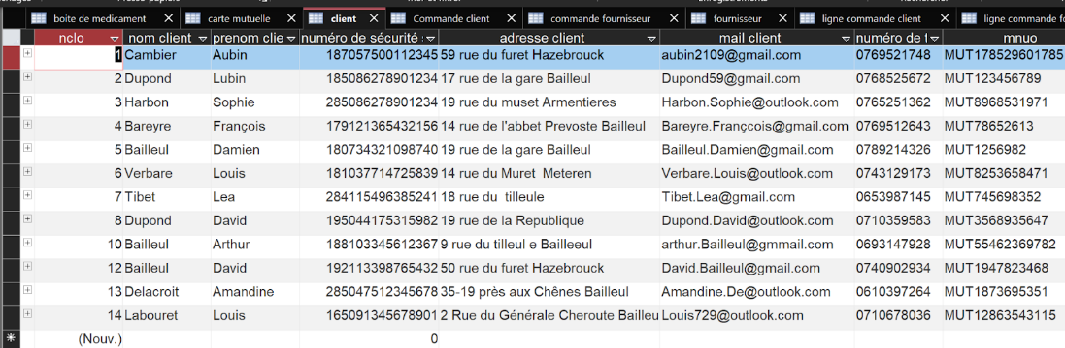

Commande Client



Ligne Commande Client

Boite de Médicament

Payement

Type de Medicament

Ligne Commande Client

Requêtes :

SELECT [Commande client].[nom du médecin], [Commande client].[date d'ordonnance], [Commande client].[Date de Commande], Sum([ligne commande client].prixHTC*(1+[ligne commande client].tauxtva)) AS SommeDeprixHTC, [Commande client].nclo, [ligne commande client].ncclo

FROM [Commande client] INNER JOIN [ligne commande client] ON [Commande client].ncclo = [ligne commande client].ncclo

GROUP BY [Commande client].[nom du medecin], [Commande client].[date d'ordonnance], [Commande client].[Date de Commande], [Commande client].nclo, [ligne commande client].ncclo

ORDER BY [ligne commande client].ncclo;

Requête permettant de donner le prix TTC (toute taxe comprise) de chaque commande par client

SELECT [ligne commande client].ncclo, [ligne commande client].quantité, [ligne commande client].[prixHTC]*(1+0.2) AS PrixTTC, [ligne commande client].prixHTC, [ligne commande client].tauxTva, [ligne commande client].nbmo, [boite de medicament].nbmo, [boite de medicament].[nom du médicament]

FROM [boite de medicament] INNER JOIN [ligne commande client] ON [boite de medicament].nbmo = [ligne commande client].nbmo;

Requête permettant de voir le detail des commandes par client, incluent le prix TTC, le prix HTC, la quantité de médicament, le numéro de médicament, cela permet de tracer les commandes de chaque client

SELECT fournisseur.*, [commande fournisseur].ncfo, [commande fournisseur].[Date d'émission], [commande fournisseur].nfo, [ligne commande fournisseur].*, [boite de medicament].nbmo, [boite de medicament].[quantité de médicament], [boite de medicament].[prix de la boite en €], [boite de medicament].[nom du médicament], [boite de medicament].ntdmo

FROM [boite de medicament] INNER JOIN (fournisseur INNER JOIN ([commande fournisseur] INNER JOIN [ligne commande fournisseur] ON [commande fournisseur].ncfo = [ligne commande fournisseur].ncfo) ON fournisseur.nfo = [commande fournisseur].nfo) ON [boite de medicament].nbmo = [ligne commande fournisseur].nbmo

WHERE ((([commande fournisseur].ncfo)=[ligne commande fournisseur].[ncfo]) AND (([commande fournisseur].nfo)=[fournisseur].[nfo]) AND (([boite de medicament].nbmo)=[ligne commande fournisseur].[nbmo]));

Requête permettant de donner le détail de chaque livraison de fournisseur

SELECT client.nclo, client.[nom client], client.[prenom client], client.[numéro de sécurité sociale], client.[adresse client], [carte mutuelle].mnuo, [carte mutuelle].[nom mutuelle], remboursement.[est remboursé], remboursement.mnuo, remboursement.ntdmo

FROM ([carte mutuelle] INNER JOIN remboursement ON [carte mutuelle].mnuo = remboursement.mnuo) INNER JOIN client ON [carte mutuelle].mnuo = client.mnuo

GROUP BY client.nclo, client.[nom client], client.[prenom client], client.[numéro de sécurité sociale], client.[adresse client], [carte mutuelle].mnuo, [carte mutuelle].[nom mutuelle], remboursement.[est remboursé], remboursement.mnuo, remboursement.ntdmo

HAVING (((remboursement.[est remboursé])=True) AND ((remboursement.mnuo)=[carte mutuelle].[mnuo]));

Requête permettant de donner tout les médicament remboursé par la mutuelle afin que les employer est juste à aller sur cette requête pour savoir quelle mutuelle appeler pour faire rembourser son client et qui est le client

SELECT client.nclo, client.[nom client], client.[prenom client], COUNT([Commande client].[numero d'ordonnance]) AS nombre_de_commandes

FROM client

INNER JOIN [Commande client] ON client.nclo = [Commande client].nclo

GROUP BY client.nclo, client.[nom client], client.[prenom client];

Requête permettant de savoir le nombre commande par client

Formulaire affichant les ordonnance qui ont été fournis de chaque client afin que quand il revienne le client n’aura pas besoin de scanner a nouveau une ordonnance qu’il a déjà utiliser dans notre pharmacie

Formulaire qui affiche pour chaque client le prix TTC de toute ses commandes avec le prix TTC

Formulaire qui pour chaque fournisseur affiche la ligne de commande du fournisseur ce qui permet de savoir la quantité ramener par le fournisseur et de pouvoir déterminer quels médicament il a ramener

Etat qui permet de savoir pour chaque fournisseur quelle médicament, il a déjà ramener sa peut être utile dans une pharmacie pour savoir ce que le fournisseur ramène généralement et de contacter le fournisseur le plus adapté au besoin de medicament

Etat qui pour chaque médicament montre les ligne de commande client associées

Etat qui pour chaque client donne toute ses ordonnances déjà présenter, permettra au client de la prochaine fois qu’il vient a la pharmacie si il doit acheter des médicament qui sont compris dans l’ordonnance de ne pas avoir a le reprendre a la pharmacie car elle est déjà enregistré .